
CENTRO DE ESTUDIOS DE SUEÑO
Calle 53 No 31-30
INFORME DE POLISOMNOGRAFÍA BASAL

Nombre: | JOHLVER JOSE PARDO GARCIA |  |  |  |  |  |  | Edad |  |  | 49 años |  |  | Id: |  | 91297969
Peso: |  | 115 kg |  | Talla: | 185 cm | IMC | 33,60 |  |  | Cuello |  | 47 cm |  | Perímetro Abdominal: 128 cm
Solicita: |  |  | Dra. Leslie Vargas  Neumóloga |  |  | Empresa: |  |  | Allianz |  |  |  | Fecha: |  | 29-12-2023

PROCEDIMIENTO
Previa valoración clínica se realizó el estudio utilizando polisomnógrafo marca Neurovirtual, modelo BW. Se realizó monitoreo continuo y simultáneo de electroencefalograma (6 canales), electrooculograma de ambos ojos, electromiograma mandibular y de miembros inferiores, flujo con cánula de presión nasal, movimientos de tórax y de abdomen, saturación de oxígeno con oxímetro de pulso, electrocardiograma, micrófono traqueal (detección de ronquido) y sensor de posición corporal. Posteriormente se realizó análisis manual de todo el registro.
"El Instituto Neumológico del Oriente ha adoptado las medidas descritas por el Ministerio de Salud y la Organización Mundial de la Salud. Estas medidas incluyen encuesta epidemiológica al ingreso a la institución sobre síntomas de COVID-19, contacto con pacientes sospechosos o confirmados de COVID-19, realización de viajes en los últimos 15 días, control de temperatura, desinfección del calzado y uso de alcohol glicerinado en las manos al ingreso al servicio. Así mismos procesos especiales de desinfección con amonio cuaternario de 5 generación al 0.5% de todos los equipos médicos al terminar cada estudio, adicionalmente el personal que lo atenderá utilizará los elementos de protección personal (bata, gorro, tapabocas N95, gafas de protección, careta y guantes) según sea pertinente."

INDICACION DEL EXAMEN
Paciente con antecedentes de reflujo gastroesofágico, AOS grave (IAH 79,7/h) en tratamiento con BPAP 18/14cm H2O.
Ha tenido poca adherencia al tratamiento de presión positiva y persiste con síntomas. Le envían estudio para revalorar IAH. (Escala de Epworth 9/24)

INTERPRETACION
- Arquitectura del Sueño:
Durmió 488,0 minutos de los 526,1 minutos que permaneció en cama, para una eficiencia de sueño de 92,8 %. La latencia de sueño fue: 10,7 minutos y la latencia de sueño REM fue 139,5 minutos. Se observó un porcentaje de sueño REM de 15,5% y un porcentaje de sueño profundo (estadio 3) de 26,3%. El índice de microalertamientos fue 76,6/hora, en su mayoría desencadenados por las apneas hipopneas.

- Eventos Respiratorios y oxigenación:
Se observaron 598 apneas hipopneas en su mayoría de origen obstructivo. El índice de apnea hipopnea (IAH) fue de 73,5/hora considerado: Grave. Tuvieron un promedio de duración de 21,7 segundos. No fueron dependientes de sueño REM ni del decúbito supino.

- La saturación de oxígeno promedio en vigilia fue de 90%; durante el sueño el promedio fue de 88% en sueño No-REM y de 82% en sueño REM. La saturación mínima durante las apneas hipopneas fue de 57%. Índice de desaturación: 77,8/h. Permaneció 265,9 minutos de sueño con saturación menor a 90% (T₉₀: 54,5%).

- Presentó ronquido.
- No se observaron movimientos periódicos de piernas.
- La frecuencia cardiaca promedio en la noche fue de 60,6 latidos/minuto, sin alteración del ritmo cardiaco.

CONCLUSIONES
- Eficiencia de sueño normal. Bajo porcentaje de sueño REM y porcentaje de sueño profundo Normal.
- Apnea obstructiva del sueño Grave IAH: 73,5/hora que provoca fragmentación del sueño y desaturación.
- Registro de Capnografía: normal.


Dra. Leslie Katherine Vargas Ramírez
Medicina interna – Neumología
RM 37726703

Nombre: | JOHLVER JOSE PARDO GARCIA |  | Edad: | 49 años | Fecha: | 29-12-2023
Inicio: | 29/12/2023 09:05 PM

ARQUITECTURA DE SUEÑO:

Hora inicio Grabación: | 29/12/2023 09:05 PM | Tiempo en Cama: | 526,1
Tiempo Total de Sueño: | 488,0 | Eficiencia de Sueño: | 92,8%
Latencia de Sueño | 10,7 | Latencia de sueño REM: | 139,5
Tiempo despierto durante el sueño: | 27,4

 | # Total | Con Eventos Respiratorios | Con PLMs | Espontáneos
Microalertamientos | 623 | 317 | 0 | 306
Indice Despertares | 76,6 /Hr.

DISTRIBUCIÓN DE FASES DE SUEÑO:
 | Episodios | Duración | TST
 | (# of) | (min) | (%)
Despierto (SPT) | 15 | 37,5 | -
REM | 4 | 75,5 | 15,5
S1 | 7 | 29,5 | 6,0
S2 | 14 | 254,5 | 52,2
S3 | 5 | 128,5 | 26,3

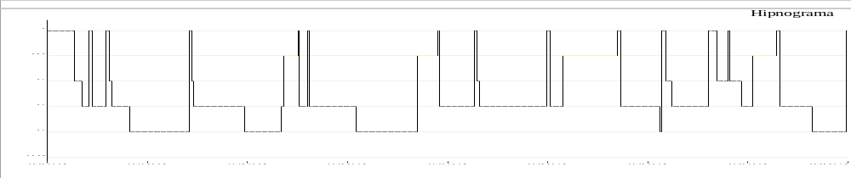

Resumen de eventos respiratorios (Tiempo de sueño total)

 | AC | AO | AM | Suma AP | hip | Eventos A + H
Configuración (s) | 10.0 | 10.0 | 10.0 |  | 10.0
Número | 0 | 513 | 0 | 513 | 85 | 598
Máx. (s) | 0 | 74,8 | 0 | 74,8 | 25,1 | 74,8
Media (s) | 0 | 23,1 | 0 | 23,1 | 13,4 | 21,7
Duración total (min) | 0 | 197,5 | 0,0 | 197,5 | 18,9 | 216,5
Índice (nº/h TST) | 0,0 | 63,1 | 0,0 | 63,1 | 10,5 | 73,5

Resumen del índice de eventos respiratorios (Tiempo de sueño total)

 | REM nº/h (REM) | NREM nº/h (NREM) | TST nº/h (sueño)
IAH | 44,5 | 78,8 | 73,5

OXIMETRIA:
 | Despierto | REM | No-REM | TST
Promedio (%) | 90 | 82 | 88 | 87
Indice Desat (#/hour) | 0,0 | 50,1 | 82,9 | 77,8
<90 (min) | 8,4 | 53,9 | 212,1 | 265,9
<80 (min) | 2,2 | 24,9 | 14,8 | 39,7
<70 (min) | 0,2 | 7,0 | 0,2 | 7,2
<60 (min) | 0,0 | 0,5 | 0,0 | 0,5
<50 (min) | 0,0 | 0,0 | 0,0 | 0,0

Saturación de O2 Mínima durante los Eventos Respiratorios [%] : | 57
Saturación O2 Mínima durante el sueño [%] : | 55

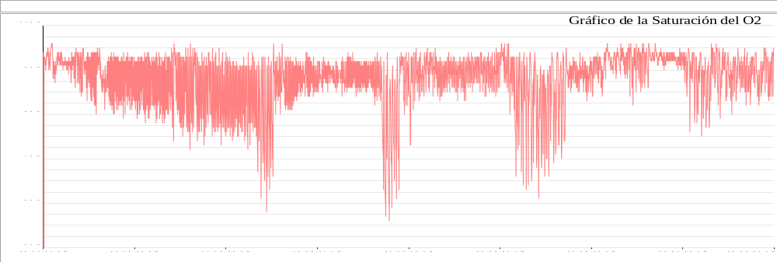

FRECUENCIA CARDIACA:

 | Despierto | REM | No-REM
Frecuencia Cardiaca Promedio (Lat/min) | 69,0 | 57,7 | 60,3

MOVIMIENTOS DE MIEMBROS INFERIORES:

Número Total de LMs | 0 | Índice de LMs (#/hr) | 0,0

POSICION CORPORAL:

 | Supino | Derecho | Izquierdo
Índice A/H (#/hr) | 65,6 | 87,7 | 76,5
Dur. sueño (m) | 301,9 | 137,0 | 86,9
Sueño (%) | 55,3 | 27,2 | 17,5

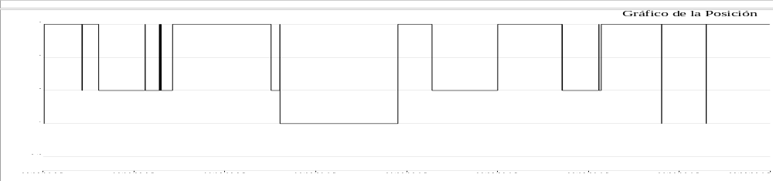

CENTRO DE ESTUDIOS DE SUEÑO
Calle 53 No 31-30
INFORME DE CAPNOGRAFÍA

Nombre: | JOHLVER JOSE PARDO GARCIA |  |  |  |  |  |  | Edad |  |  | 49 años |  |  | Id: |  | 91297969
Peso: |  | 115 kg |  | Talla: | 185 cm | IMC | 33,60 |  |  | Cuello |  | 47 cm |  | Perímetro Abdominal: 128 cm
Solicita: |  |  | Dra. Leslie Vargas – Neumóloga |  |  | Empresa: |  |  | Allianz |  |  |  | Fecha: |  | 29-12-2023

DATOS DE CAPNOGRAFIA:

Alto nivel de EtCO2 |  | Media EtCO2 |  | Bajo nivel de EtCO2
Durante el sueño: | 46 | Durante Sueño: | 33,2 | Durante Sueño: | 26
Durante NREM: | 45 | Durante NREM: | 32,9 | Durante NREM: | 26
Durante REM: | 46 | Durante REM: | 34,3 | Durante REM: | 29
Despierto: | 46 | Despierto: | 33,3 | Despierto | 28

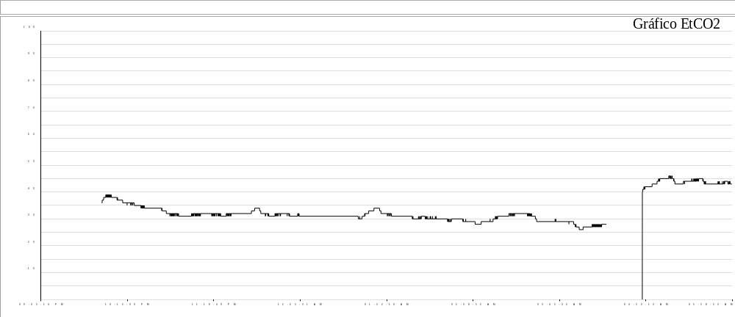

Capnografía: EtCO2 promedio en sueño REM: 34,3 y NREM: 32,9. El nivel más alto de EtCO2 durante el sueño fue de 46.

CONCLUSIONES:
Etco2 normal

Dra. Leslie Katherine Vargas Ramírez
Medicina interna – Neumología
RM 37726703

